«Пермский национальный исследовательский политехнический университет» ПНИПУ

**Лабораторная работа**

**«Числа Фибоначчи»**

Выполнил:

студент группы РИС-23-1б

Фаезов Александр Рамисович

Проверила:

доцент кафедры ИТАС

Ольга Андреевна Полякова

Пермь

2023

Задача

Вывести последовательность n чисел Фибоначчи

Анализ

1. Задаем число n
2. Высчитываем число n-ое число Фибоначчи рекурсией (n - 1) + (n – 2)
3. Если число n меньше или равно n, возвращаем n
4. Выводим полученное число

Блок-схема

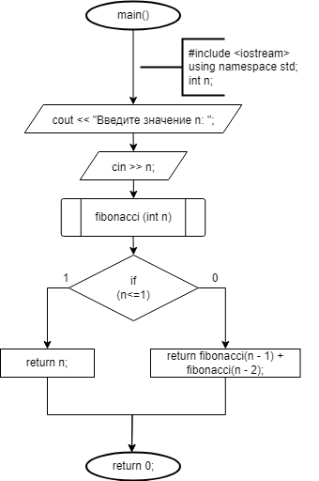

Диаграмма 1 – блок-схема.

Код

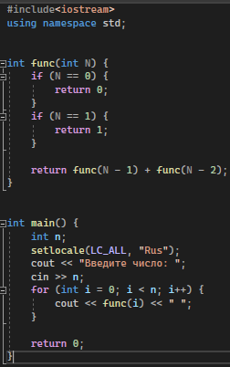

Рис. 1 – код программы

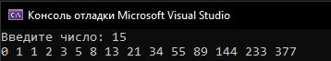

Рис. 2 – пример работы программы 1

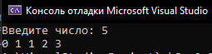

Рис. 3 – пример работы программы 2